*************************************************************************************

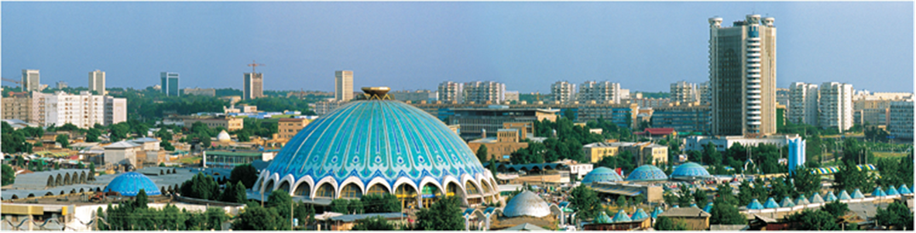 **«Новый год в восточном Дворце Самарканда»**

*Ташкент- Самарканд-Бухара- Ташкент*

*5 дня / 4 ночи.*

**1 день ( 30.12) . ТАШКЕНТ.**

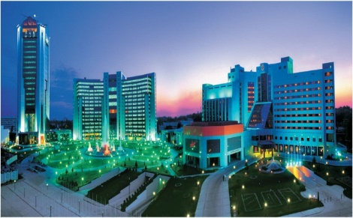Прибытие в Ташкент ( до 11-00, при других полетках, проим взять доп ночь). Встреча в Аэропорту вокзале).

11-00 Экскурсионая программа по Ташкенту (экскурсия-6 часов с обедом ).

Ташкент - многогранная столица современного Узбекистана. Архитектура Ташкента поражает своим разнообразием: это и археологические памятники времен зороастризма, которым уже более 2200 лет, и архитектурные шедевры Средневековья, и монументальные дворцы конца XIX в., и постройки современности. Восточные базары, как и сотни лет назад, оживают с первыми лучами солнца и притягивают посетителей изобилием сочных фруктов и овощей, густыми ароматами свежевыпеченного хлеба, лепешек и самсы.

Экскурсия по Ташкенту: площадь Хаст-Имам, медресе Барак-Хана, мавзолей Кафал-аль-Шаши Мазар, медресе Кукельдаш,

Посещение архитектурного комплекса Шайхантахур, где похоронен Тулее-бий

Далее по желанию : старейший базар Ташкента – Чорсу, площадь Независимости, сквер Амира Темура. ( обзорный по городу и посещение торгово –разлекательного комплекса «Межик-сити»

Ночь в Ташкенте.

**2-День ( 31.12). ТАШКЕНТ-САМАРКАНД**

**Завтрак.**

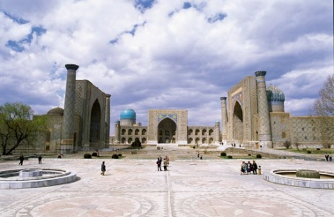**7**-30 Сбор выезд в Вокзал г Ташкента. Регистрация и прохождение процедур в вокзале. Выезд из Ташкента на комфортабельном скоростном поезде. ( билеты эконом класс) в Самарканд. Встреча в вокзале Самарканда.

Экскурсии по городу: Мавзолей Гури Амир (15 век), площадь Регистан, который состоит из медресе «Улугбек (15 век)», «Шер Дор (17 век)», «Тилла Кари (17 век)».

Обед в национальном ресторане.

14-00 Продолжение экскурсионной программы.Архитектурный комплекс «Некрополь Шохи-Зинда»(11-15 век), Обсерватория Улугбека.

**Вечером Новогодное празднование в Гостинице «Медина Бутик»**

**Новый год в восточном дворце».**

**19-00 Новогодный ужин с фольклорной программой в гостиницы «Медина» с понорамным видом всего Самарканда. Праздничный салють в площади Регистан будем наблюдать и отмечать приямо в террасе..**

Ночь в Самарканде

**3-День ( 01.01). САМАРКАНД-БУХАРА**

Завтрак в гостинице.

Выезд в Бухару фирменном скоростном поезде (билеты эконом класс).

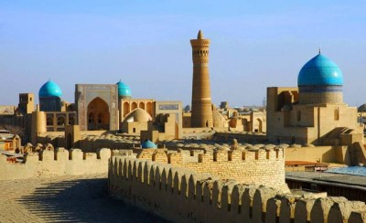Прибытие в Бухару

Экскурсионная программа на целый день в Бухаре:

Площадь ЛябиХавуз: Медресе Надыр Диван Беги (17 век), Чанака (17 век); БолоХавуз; Мечеть Магоки-Аттари (12 век); Улугбек (15 век) и медресе Кукельдаш (16 век);

Обзорная по Пои-Калян. Этот монумент включает в себя минарет Калян (12 век), мечеть (15 век), и медресе Амир Алим-Хана (19-20 век); Медресе Мири-Араб.Арк (10-19 век);

Ночь в Бухаре.

**4-День ( 02.01). БУХАРА-ТАШКЕНТ**

Завтрак.

Свободный день в Бухаре

Трансферт в вокзал. Выезд в Ташкент скоростным поездом.

Прибытие в Ташкент

Встреча в вокзале.

Ночь в Ташкенте.

**5-День ( 03.01). ТАШКЕНТ**

Завтрак.

Свободный день в Ташкнте.

(Допольнительная экскурсия, поездка Чимган оплачивается отдельно).

12-00 освобождение номеров.

Проводы в аэропорт ( вокзал) по индивидуальной программе).

Конец тура